Configurar interfaz LTE
Algunos router mikrotik ya traen un modem de telefonía llamado lte1. Para configurarlo para conectarnos a internet seguimos estos pasos
La conexión LTE no te da una IP Pública. Ni siquiera te da una IP dinámica.la IP que le entrega la conexión LTE es siempre privada. Esto implica que para conectarse a los equipos que están detrás de una conexión LTE NO tienen una ip pública, se usa un CG-NAT y todos los equipos conectados a una antena tienen una ip privada

Paso 1
Vamos a Interfaces/LTE/LTE APNs
Configuramos nuestro proveedor. En mi caso para Vodafone
- name → Vodafone
- APN → ac.vodafone.es
- IP Type → IPv4
- Use Peer DNS →true
- Add default route → true
- Authentication → CHAP
- user→vodafone
- password→vodafone
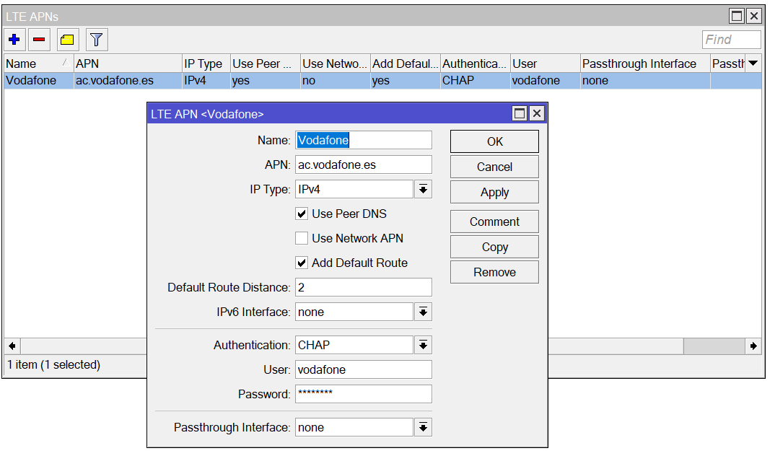
Una vez creado nuestro LTE APNs abrimos la configuración de nuestro interfaz LTE y seleccionamos el proveedor que acabamos de crear y le ponemos también el PIN de acceso de nuestra tarjeta SIM 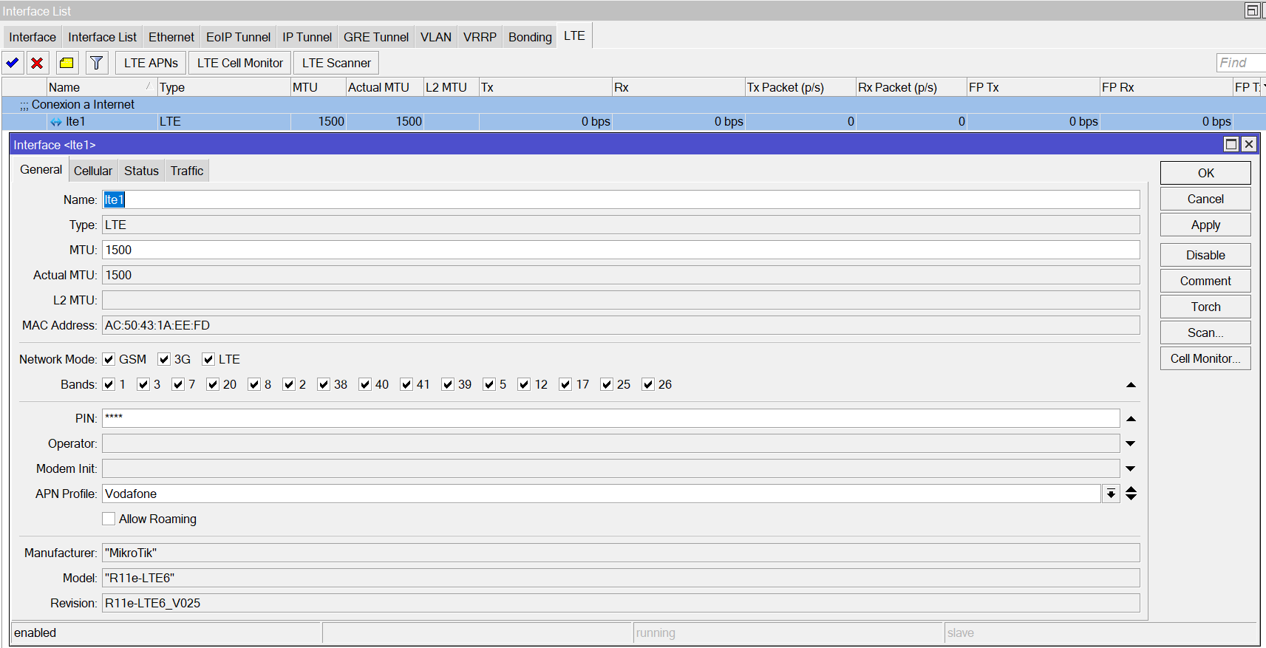

Paso 2
En el menú Bridge pulsamos en el botón + para crear un bridge. En la pestaña Brige/Ports asignamos los puertos que pertenecen a ese bridge.
Ahora vamos a asignarle una ip a ese bridge que hemos creado para que sea la puerta de enlace de los equipos que tenga conectados . Para asignarle la ip vamos al menú IP/Addresses Pulsamos en el botón de añadir y le asignamos la ip al interfaz bridge

Paso 3
En /IP/Routes debería de habernos creado una nueva ruta en la que nuestra salida a internet sea a través de la conexión lte

Referencias
- https://soporte.syscom.mx/es/articles/2381987-mikrotik-configuracion-modem-lte

